**СТРОКИ. КЛАССЫ STRING И STRINGBUILDER.**

Задание 3.

Листинг программы:

namespace task3  
{  
 internal class Program  
 {  
 static void Main(string[] args)  
 {  
 Console.WriteLine("Введите предложение:");  
 var input = Console.ReadLine();  
 string[] words = input.Split(' ');  
  
 Console.WriteLine("Задание 1 \n");  
 if (words.Length > 1)  
 {  
 string temp = words[0];  
 words[0] = words[words.Length - 1];  
 words[words.Length - 1] = temp;  
 }  
  
 Console.WriteLine("Предложение с первым и последним словом местами: " + string.Join(" ", words));  
  
 Console.WriteLine("Задание 2 \n");  
 if (words.Length > 2)  
 {  
 words[1] = words[1] + words[2];  
 Array.Copy(words, 3, words, 2, words.Length - 3);  
 Array.Resize(ref words, words.Length - 1);  
 }  
  
 Console.WriteLine("Предложение с объединёнными вторым и третьим словами: " + string.Join(" ", words));  
  
 Console.WriteLine("Задание 3 \n");  
 if (words.Length > 2)  
 {  
 char[] thirdWordReversed = words[2].ToCharArray();  
 Array.Reverse(thirdWordReversed);  
 Console.WriteLine("Третье слово в обратном порядке: " + new string(thirdWordReversed));  
 }  
  
 Console.WriteLine("Задание 4");  
 if (words.Length > 0 && words[0].Length > 2)  
 {  
 words[0] = words[0].Substring(2);  
 }  
  
 Console.WriteLine("Первое слово без первых двух букв: " + words[0]);  
 }  
 }  
}

|  |  |
| --- | --- |
| Входные данные | Выходные данные |
| Каждый охотник желает знать | знать охотник желает Каждый |

Анализ результатов:

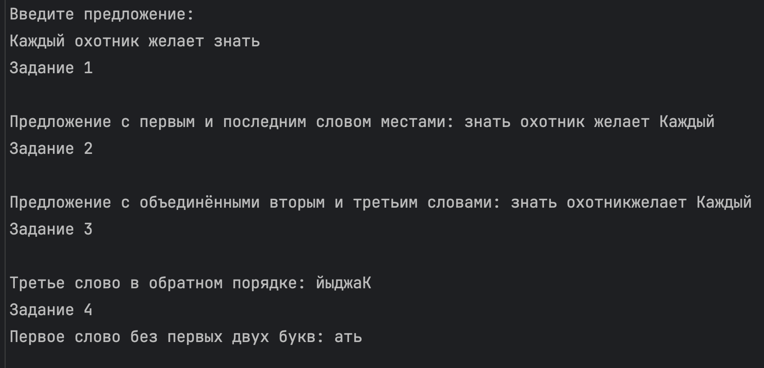

Рисунок 1 – Результат работы программы